Le 14/09/2010

A la Bibliothèque Nationale Universitaire de Strasbourg
« Raconte-moi Pouchkine »- 11 09 2010
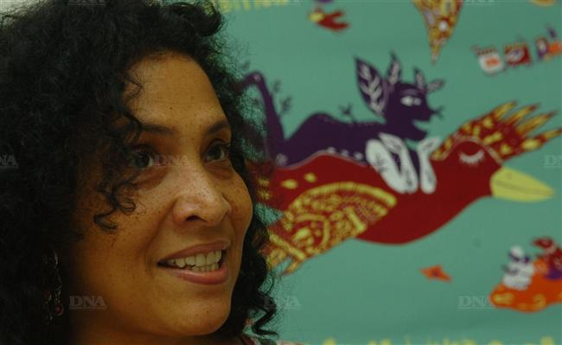
La conteuse Nicole Docin-Julien. (Photo archives DNA)

Dans le cadre de l'exposition « Pouchkine Illustré » à la Bibliothèque Nationale Universitaire de Strasbourg (BNUS), Nicole Docin-Julien et Nathalie Tavernier remémoraient samedi soir le répertoire du grand Russe. L'une avec la parole, l'autre au piano, elles révélaient les contes de Pouchkine tout en finesse.
Pour la première fois en dix-sept ans de sa carrière de conteuse, Nicole Docin-Julien accepte de travailler sur commande. Le défi est de taille. Dans le cadre de la Saison Culturelle France-Russie 2010 et autour de l'exposition « Pouchkine Illustré », David-Georges Picard, conservateur à la Bibliothèque Nationale Universitaire de Strasbourg, et Julien Collonges, commissaire de l'exposition, la sollicitent pour un projet autour du poète et écrivain russe.
« Ce fut un énorme travail d'adaptation et de mise en paroles et en musiques qui aura duré près de neuf mois. On nous remis les meilleures traductions de quatre contes différents, ensuite il a fallu transformer l'écriture en transposition orale. Avec Nathalie, nous avons atteint notre maturité artistique avec ce projet », confie la conteuse.
Ainsi, « armée » de ciseaux de dentellière, Nicole Docin-Julien découpe délicatement et extrait l'essence de deux contes de Pouchkine, « Le Pêcheur et le poisson d'or » et « Le Tsar Saltan ». Pour parachever le tableau, elle y rajoute le Prologue en vers du conte « Ruslan et Ludmila ». A ses côtés, Nathalie Tavernier fait revivre ses classiques Rachmaninov, Tchaïkovski, Bartok et Bakariev, tout en alliant des sonorités modernes. La berceuse russe « Baiouchki Baiou » ouvre le Prologue et plonge le public dans une ambiance de douce rêverie. La voix chuchotée transporte, le piano s'envole. Samedi soir, la grande salle d'exposition de la BNU s'est révélée trop exiguë. Avec une telle audience au rendez-vous, les deux artistes entendent bien faire revivre ce spectacle aussi bien en France qu'en Russie.

Iuliana Salzani-Cantor

